|  |  |  |  |  |
| --- | --- | --- | --- | --- |
| **BCCH** | **LAC** | **CID** | **TRX** | **Diverse** |
| 521 | 7060 | 8091 | SFH  H535 la H563 | din 1 în 1 | CRO 30 / TO 20 / PenT 20  RAM 101 dBm  EAHC MB2 |



**Academiei | BU809 [PS1/PS2]**

Site-ul de pe strada Academiei pare clar sa fie de pe vremea Cosmorom, însa nu îl am în lista lor de celule (care se opreste în iulie 2001) ; asta înseamna ca nu îl aveau înca în plan, dar a fost probabil instalat deci dupa anul 2001, tot pe vremea Cosmorom. Antenele par prea vechi pentru a fi instalate de cei de la Cosmote.

Ca tot vorbeam de antene, avem aici deci ceva care se mai gasea la Cosmorom, adica modelul Kathrein 739 134, care este o antena cu polarizare verticala foarte directiva (deschidere de 33°, se pare ca scopul este sa acopere ma maxim sediul BNR, si atât), si cu un câstig deci al naibii de mare (21 dBi pentru o talie de doar 1.3m).

Pe al doilea sector (cei de la Cosmote ne spun în lista lor din iulie 2008 - LAC 7030 pe atunci - ca este vorba de un site de tipul PS1/PS2, deci un singur BCCH emis în 2 directii diferite) care se vrea sa acopere strada Academiei (spre zona palatului Telefoanelor) gasim o antena mult mai mica, probabil un Kathrein 734 304, cu o deschidere de 65° (exista si o versiune identica la fata, dar cu deschidere de 90°, dar nu cred sa fie nevoie de asa ceva pentru a acoperi o strada lineara).

Legat de BTS-ul utilizat, ei bine nu am nici o idee ce or fi bagat aici, este oricum ceva indoor, poate un mic 2101 (cu 2 TRX, RBS-ul clasic pentru PS1/PS2-urile rurale), sau daca nu un mai mare 2106… ei stiu… Daca verificam daca are sau nu EDGE poate puteam sa fiu putin mai precis (desi si vechile RBS-uri Ericsson suporta EDGE dupa ce ai înlocuit TRX-urile)…

|  |  |  |  |  |
| --- | --- | --- | --- | --- |
| **BCCH** | **LAC** | **CID** | **TRX** | **Diverse** |
| 63 | 100 | 19441 | 4  H63, H69, H78, H84 | RAM -101 dBm  EA C | 2Ter 0  CRO 8 |

Strada Doamnei, intre strazile Academiei si Ion Ghica 

**Doamnei_Micro | BI_0944**

Cei de la Orange vad ca au venit destul de tare în 2009 în aceasta zona, cu site-ul macro din fata CEC-ului si cu acest microcell. Pentru ca da, este ceva nou, nu îl am în nicio lista de site-uri oficiala. Din câte înteleg din ce am notat, nu pare sa fie Barred.

L-au echipat cu 3 antene Kathrein în total, este deci un site care emite la 270° ! Pe 2 dintre sectoare (cele care emit spre Str. Academiei si Str. Doamnei) ai acum clasicul model de antene Kathrein 800 10046 (polarizare verticala, deschidere de 90°, câstig de 10 dBi, si mai ales *combiner* integrat), iar pe sectorul care emite spre sediul BNR ai un mai mare model de Kathrein, 742 223 (tot cu combiner integrat, antena crossploar de 1.3m ceva mai directiva pentru ca are o deschidere de 65°, câstig de 14/17 dBi si tilt reglabil electric). Toate antenele lor sunt pictate în maro, ceea ce este destul de estetic.

Desigur, acest site este DualBand (pacat ca nu mi-am dat seama la fata locului), sau cel putin asa ar trebui sa fie (CID sectorizat - 1xxx1, antene cu combiner integrat)… dar atunci de ce naiba nu i-au activat 2Ter-ul ???

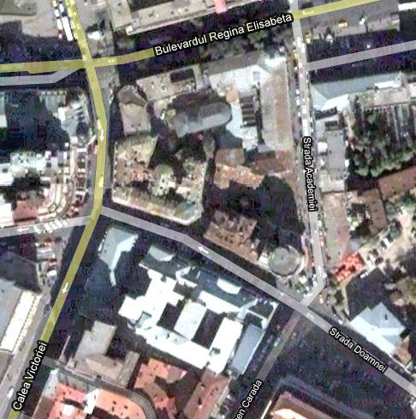

EDIT : cei de la Orange au avut site-ul **BI_0878** D3M Banca Nationala (lansat pe 4 august 1999) exact lânga site-ul CONNEX 1046 (pe Str. Doamnei, vezi antena pe poza din mai 2006) ; pâna prin 2007 era echipat cu un M5M cu 2 TRX-uri...

EDIT 2 : am gasit numele site-ului în noua lista de celule Orange de la sfârsitul anului 2009…

